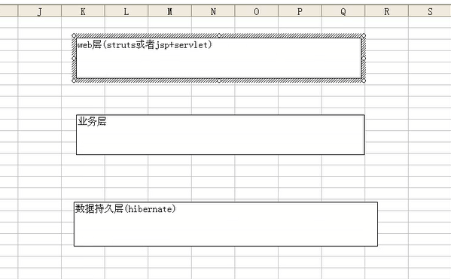

# 1.现在我们开始开发一个简单的项目，对于下面的密码要使用加密 -md5

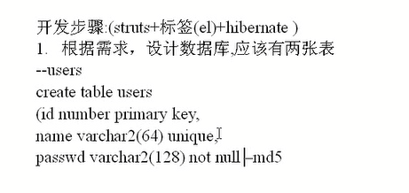

# 2先建立一个用户. users

create table users

(id Integer primary key,

name varchar(20) unique,

password varchar(20) not null);

# 3.然后建立一个消息表message

create table message(

id Integer primary key,

sender varchar(20) not null,

getter varchar(20) not null,

content varchar(8000) not null,s

endTime date not null,

attachment varchar(300));

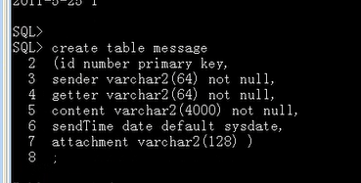

# 4.这个时候我们就开始开发web

4.1先建立一个Struts项目

# 5.注意的地方

## 1.Sql 语句 ‘’

## 2.setName 一定要一样和表单中的 在userForm